ГРАФИЧЕСКОЕ ОПИСАНИЕ
местоположения границ публичного сервитута в отношении земельных участков в целях эксплуатации линейного объекта системы газоснабжения и их неотъемлемых технологических частей: «Газопровод к котельной г. Йошкар-Олы КЭЧ и ШРП в п. Суслонгер», устанавливается в интересах ООО "Газпром газораспределение Йошкар-Ола". Почтовый адрес: Республика Марий Эл, г. Йошкар-Ола, ул. Я.Эшпая, 145, адрес электронной почты: marigas@mari-el.ru (наименование объекта, местоположение границ которого описано (далее - объект)
Раздел 1
Сведения об объекте
N п/п | Характеристики объекта | Описание характеристик
1 | 2 | 3
1 | Местоположение объекта | Республика Марий Эл, Звениговский р-н
2 | Площадь объекта ± величина погрешности определения площади (P ± ∆P), м² | 3266 ± 20
3 | Иные характеристики объекта | 1. Цель установления публичного сервитута: Размещение объектов электросетевого хозяйства, тепловых сетей, водопроводных сетей, сетей водоотведения, линий и сооружений связи, линейных объектов системы газоснабжения, нефтепроводов и нефтепродуктопроводов, их неотъемлемых технологических частей, если указанные объекты являются объектами федерального, регионального или местного значения, либо необходимы для организации электро-, газо-, тепло-, водоснабжения населения и водоотведения, подключения (технологического присоединения) к сетям инженерно-технического обеспечения, либо переносятся в связи с изъятием земельных участков, на которых они ранее располагались, для государственных или муниципальных нужд (далее также - инженерные сооружения)  2. Срок публичного сервитута: Продолжительность: 10 лет

Раздел 2
Сведения о местоположении границ объекта
1. Система координат МСК-12, зона 1
2. Сведения о характерных точках границ объекта
Обозначение характерных точек границ | Координаты, м |  | Метод определения координат характерной точки | Средняя квадратическая погрешность положения характерной точки (Mt), м | Описание обозначения точки на местности (при наличии)
 | X | Y
1 | 2 | 3 | 4 | 5 | 6
1 | 329330.93 | 1294729.69 | Аналитический метод | 0.1 | -
2 | 329326.92 | 1294729.46 | Аналитический метод | 0.1 | -
3 | 329330.10 | 1294690.08 | Аналитический метод | 0.1 | -
4 | 329265.42 | 1294666.07 | Аналитический метод | 0.1 | -
5 | 329267.22 | 1294612.39 | Аналитический метод | 0.1 | -
6 | 329184.42 | 1294565.10 | Аналитический метод | 0.1 | -
7 | 329177.73 | 1294561.75 | Аналитический метод | 0.1 | -
8 | 329166.82 | 1294561.75 | Аналитический метод | 0.1 | -
9 | 329157.30 | 1294558.47 | Аналитический метод | 0.1 | -
10 | 329149.18 | 1294548.47 | Аналитический метод | 0.1 | -
11 | 329152.29 | 1294545.95 | Аналитический метод | 0.1 | -
12 | 329159.69 | 1294555.06 | Аналитический метод | 0.1 | -
13 | 329167.49 | 1294557.75 | Аналитический метод | 0.1 | -
14 | 329178.67 | 1294557.75 | Аналитический метод | 0.1 | -
15 | 329186.31 | 1294561.57 | Аналитический метод | 0.1 | -
16 | 329271.30 | 1294610.11 | Аналитический метод | 0.1 | -
17 | 329269.52 | 1294663.32 | Аналитический метод | 0.1 | -
18 | 329320.47 | 1294682.23 | Аналитический метод | 0.1 | -
19 | 329319.75 | 1294680.18 | Аналитический метод | 0.1 | -
20 | 329320.96 | 1294665.37 | Аналитический метод | 0.1 | -
21 | 329325.30 | 1294659.04 | Аналитический метод | 0.1 | -
22 | 329330.75 | 1294657.50 | Аналитический метод | 0.1 | -
23 | 329332.69 | 1294657.66 | Аналитический метод | 0.1 | -
24 | 329333.20 | 1294651.42 | Аналитический метод | 0.1 | -
25 | 329318.67 | 1294650.90 | Аналитический метод | 0.1 | -
26 | 329321.30 | 1294606.78 | Аналитический метод | 0.1 | -
27 | 329338.39 | 1294607.26 | Аналитический метод | 0.1 | -
28 | 329338.37 | 1294605.53 | Аналитический метод | 0.1 | -
29 | 329340.37 | 1294540.91 | Аналитический метод | 0.1 | -
30 | 329422.04 | 1294498.37 | Аналитический метод | 0.1 | -
31 | 329390.64 | 1294443.76 | Аналитический метод | 0.1 | -
32 | 329389.35 | 1294442.66 | Аналитический метод | 0.1 | -
33 | 329359.56 | 1294419.09 | Аналитический метод | 0.1 | -
34 | 329362.04 | 1294415.95 | Аналитический метод | 0.1 | -
35 | 329391.89 | 1294439.56 | Аналитический метод | 0.1 | -
36 | 329393.76 | 1294441.16 | Аналитический метод | 0.1 | -
37 | 329427.58 | 1294499.99 | Аналитический метод | 0.1 | -
38 | 329344.29 | 1294543.37 | Аналитический метод | 0.1 | -
39 | 329342.37 | 1294605.55 | Аналитический метод | 0.1 | -
40 | 329342.43 | 1294611.38 | Аналитический метод | 0.1 | -
41 | 329325.06 | 1294610.89 | Аналитический метод | 0.1 | -
42 | 329322.91 | 1294647.05 | Аналитический метод | 0.1 | -
43 | 329337.53 | 1294647.57 | Аналитический метод | 0.1 | -
44 | 329336.68 | 1294657.98 | Аналитический метод | 0.1 | -
45 | 329338.90 | 1294658.16 | Аналитический метод | 0.1 | -
46 | 329345.06 | 1294662.78 | Аналитический метод | 0.1 | -
47 | 329346.49 | 1294668.51 | Аналитический метод | 0.1 | -
48 | 329345.45 | 1294681.55 | Аналитический метод | 0.1 | -
49 | 329342.17 | 1294687.78 | Аналитический метод | 0.1 | -
50 | 329336.37 | 1294690.47 | Аналитический метод | 0.1 | -
51 | 329334.09 | 1294690.29 | Аналитический метод | 0.1 | -
1 | 329330.91 | 1294729.78 | Аналитический метод | 0.1 | -

3. Сведения о характерных точках части (частей) границы объекта
Обозначение характерных точек части границы | Координаты, м |  | Метод определения координат характерной точки | Средняя квадратическая погрешность положения характерной точки (Mt), м | Описание обозначения точки на местности (при наличии)
 | X | Y
1 | 2 | 3 | 4 | 5 | 6
- | - | - | - | - | -

Раздел 3
Сведения о местоположении измененных (уточненных) границ объекта
1. Система координат МСК-12, зона 1
2. Сведения о характерных точках границ объекта
Обозначение характерных точек границ | Существующие координаты, м |  | Измененные (уточненные) координаты, м |  | Метод определения координат характерной точки | Средняя квадратическая погрешность положения характерной точки (Mt), м | Описание обозначения точки на местности (при наличии)
 | X | Y | X | Y
1 | 2 | 3 | 4 | 5 | 6 | 7 | 8
- | - | - | - | - | - | - | -

3. Сведения о характерных точках части (частей) границы объекта
Обозначение характерных точек части границы | Существующие координаты, м |  | Измененные (уточненные) координаты, м |  | Метод определения координат характерной точки | Средняя квадратическая погрешность положения характерной точки (Mt), м | Описание обозначения точки на местности (при наличии)
 | X | Y | X | Y
1 | 2 | 3 | 4 | 5 | 6 | 7 | 8
- | - | - | - | - | - | - | -

Раздел 4
План границ объекта
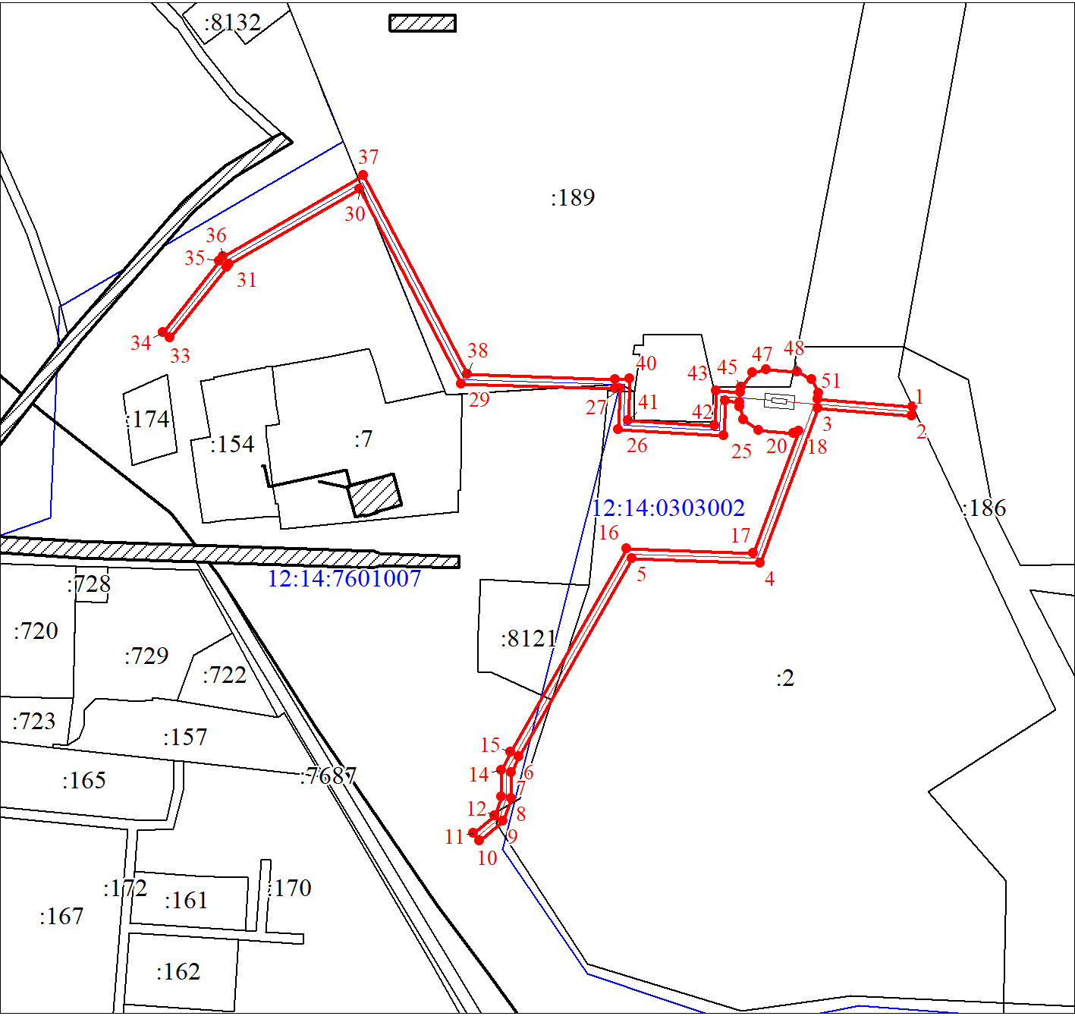
Масштаб 1:2500

Используемые условные знаки и обозначения:
 | Граница охранной зоны
 | Объект капитального строительства
 | Часть границы, сведения ЕГРН о которой позволяют однозначно определить ее положение на местности
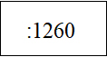 | Надписи кадастрового номера земельного участка

